Měsíčník Obecního úřadu Chbany
9/2007 9.číslo ročník VII.

Pronájem pohostinství v Polákách

Připomínáme všem zájemcům o pronájem pohostinství v Polákách, že do 14. 9. tohoto roku mohou o uvedený pronájem zažádat na Obci Chbany.
Bližší podmínky výběru nájemníka jsou uvedeny na úřední desce a na stránkách www.chbany.cz, rozhodnutí proběhne na nejbližším jednání zastupitelstva obce.

Dotace ČEZ a.s.

ČEZ a.s. v zastoupení své dceřinné společnosti Severočeské doly a.s. a v zastoupení nadace ČEZ poskytl Obci Chbany finanční prostředky na stavbu dětského hřiště v Polákách 100 000 Kč (nadace ČEZ) a opravu sociálního zařízení v kotelně ve Chbanech 50 000 Kč (Severočeské doly a.s.).
Jménem Obce Chbany vyjadřujeme poděkování za uvedený finanční obnos.

Nový školní rok

3. září 2007 začal pro 21 školáků Základní školy ve Chbanech nový školní rok.
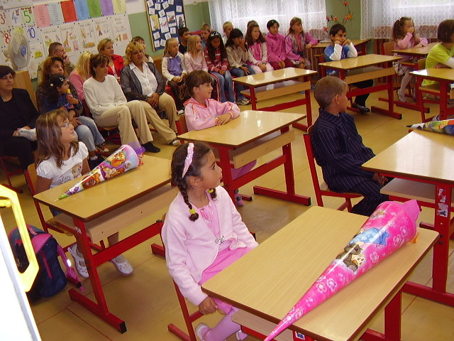
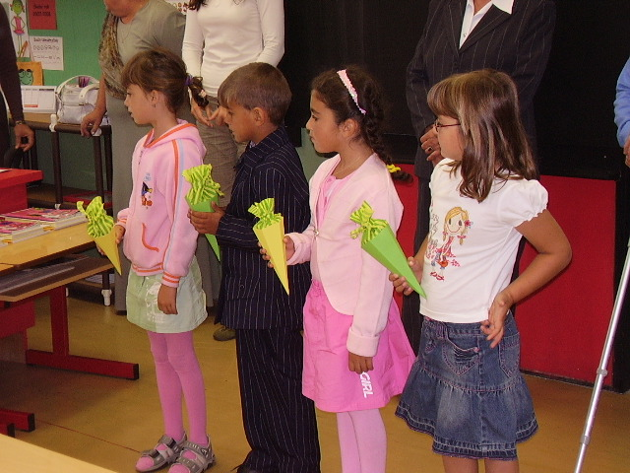
Úplně poprvé zasedli do školních lavic 4 prvnáčci : Sarah Dreveňáková Veronika Fiřtová, Zdeňka Kováčová a Jindřich Štubrajter.

Zábava v polákách

Po červnové slabé účasti jsme se rozhodli, že zábavy v Polákách budou jen jednou do roka. Po opětovných urgencích občanů z Poláků, hlavně pana Kdýra, zábava opět bude a to v sobotu 29. září od 20.00 hod. Věříme, že tentokrát bude sál plný hlavně z řad místních obyvatel, pro které je toto především organizováno.

úmrtí v srpnu

Dne 27. října by oslavil 100 let svého narození pan Jaroslav Kneblík. Bohužel se tohoto krásného jubilea nedožil. Pan Kneblík se narodil v Novém Hrozenkově na Valašsku. Léta žil v obci Moravice, okres Opava. Vychoval 8 dětí a podílel se na výchově 30 vnoučat a 16 pravnoučat. Celý život pracoval jako dělník v družstvu. Zhruba před 9 lety se přistěhoval do naší obce. Pan Kneblík měl veselou povahu a nezkazil žádnou srandu. Možná, že i toto přispělo k tomu, že se dožil tak vysokého věku.
Dne 16. října by se dožila 76 let paní Marie Hájková z Vikletic. Do naší obce přišla s manželem a dcerou v roce 1976 jako úřednice statistického úřadu. Od tohoto roku do roku 1987 se aktivně účastnila politického a společenského dění v obci ve funkci předsedkyně národního výboru. Následně do prvních svobodných voleb v roce 1990 pokračovala v práci jako tajemnice. I po roce 1990 se zúčastňovala společenského dění, jednak jako významný člen Spotřebního družstva Jednota Kadaň, dále jako soudce z lidu při Okresním soudu v Chomutově, pomáhala na požádání Obci Chbany – volební komise, letopisecká komise. V neposlední řadě se realizovala při práci pro Český statistický úřad. I přes toto relativně krátké období práce a života stráveného ve Vikleticích byla významnou osobností naší obce.

Soutež o nejkrásnější nádraží

Firma AEF CZ – Souznění MKP Vyšehrad vyhlásila soutěž o nejkrásnější nádraží České republiky, za mediální podpory Českých drah a Českého rozhlasu. Na základě uvedeného bylo symbolicky přihlášeno do této soutěže i nádraží v Polákách.

Zachování genofondu krajových odrůd hrušní

V termínu 19. - 20. 9. 2007 proběhne ve Chmelařském institutu s. r. o. v Žatci konference věnovaná genetickým zdrojům. Součástí této bude prezentace posteru o zachování genofondu krajových odrůd hrušní. Zahradnická fakulta v Lednici, MZLU Brno, Město Kadaň, Obec Chbany zde budou prezentovat práci v této oblasti za rok 2006.
Z mnoha výsledků, jen pro ilustraci uvádíme, že z převládajících odrůd hrušní se zde u nás nejčastěji vyskytují odrůdy : Koporečka, Clappova, Hardyho, Solanka a Avranšská. Průměrně zastoupenými odrůdami jsou Šídlenka, Solnohradka, Kozačka Stuttgardská, Giffardova a Muškatelka šedá. Ojediněle zastoupenými jsou odrůdy : Děkanka Robertova, Monchalardova (Rumovka), Merodova, Křivice, Dielova, Napoleonova, Hardenpontova, Amanliská, Pstružka, Lucasova, Drouardova, Děkanka červenošedá, Nelisova zimní a Williamsova. Další odrůdy byly identifikovány výjimečně.
Pro zajímavost uvádíme stručný popis dvou nejrozšířenějších a nejznámějších odrůd, jejichž názvy zná většina starších místních občanů, a přesto je charakteristika často mylně prezentována.
Koporečka
Je českou velmi známou odrůdou, vznikla koncem 18. století pravděpodobně v Koporeči na Mostecku. Plody jsou střední velikosti, vejčitého tvaru, po jedné či obou stranách se táhne od stopky ke kalichu širší, mělká rýha. Kalich je umístěn v mělké jamce, stopka je nestejně dlouhá, tenká, umístěná v malé jamce. Slupka je hladká, žlutavě zelená, na sluneční straně zarudlá. Dužnina je bílá, velice jemná, šťavnatá, aromatická, výtečné chuti. Sklízí se co nejpozději. Konzumně dozrává v listopadu, lze ji skladovat do jara. Patří k oblíbeným odrůdám severozápadních Čech, bývá použita ve volných stromořadích.
Solanka
Vznikla v Čechách v Solanech na Libochovicku. Plody jsou středně velké, protáhlé, kuželovité, ke stopce zúžené, většinou hladké. Otevřený kalich se nachází v mělké, shrbolené jamce. Krátká, silná stopka, většinou hrbolkem plodu ke straně přitlačená. Slupka zelené barvy, v plné zralosti žlutá, sluneční strana zardělá, pokrytá hustými tečkami, ale i rzí. Bělavá dužnina, šťavnatá, jemná, sladké, mírně navinulé, velmi příjemné, kořenité chuti. Sklízí se v polovině srpna, zpravidla 1-2 týdny před konzumní zralostí. Dobře snáší skladování i transport.
Na uvedené záchranné práce Obec Chbany dostala od Ústeckého kraje dotaci - podpora obnovy zemědělského majetku, v rámci programu podpory směru rozvoje zemědělství a venkovských oblastí v Ústeckém kraji pro rok 2007 a 2008.

Kronika obce pokračování…
Rozbor hospodaření za r. 1982
Příjmy Rozpočet Skutečnost
Poplatek ze psů 4000,- 4366,-
Daň domovní 4000,- 4019,-
Místní poplatky z lodí - 4789,-
Poplatek na pokutách KVOP - 3328,-
(ochrana veřejného pořádku)
Ostatní nahodilé příjmy - 4759,-
Úroky z bankovního účtu - 114,08
Převody z FRR na dokončení akce Z 60 000,- 64 344,15
Převody z FRR doplnění rozpočtu 15 000,- 20 294,42
Převody z FRR generální oprava základní školy - 89 285,-
Globální dotace od ONV 139 700,- 139 700,-
316 400,- 452 334,65

Výdaje Rozpočet Skutečnost
Doprava - 13 266,-
Mateřská škola 7 000,- 6 511,30
Základní škola 63 000,- 173 334,04
Školní jídelna 59 200,- 53 420,40
SPOZ 5 000,- 4 362,-
Osvětová beseda 8 000,- 988,28
Požární ochrana 10 900,- 8 078,-
Vnitřní správa 2 500,- 6 871,20
Vnitřní správa – ostatní 40 800,- 45 567,25
Práce a sociální věci 12 000,- 12 000,-
Místní bytové hospodářství 31 000,- 19 676,55
Veřejné osvětlení 17 000,- 12 552,53
Veřejná zeleň - 12 973,-
Dokončení akce Z z roku 1981 60 000,- 64 344,15
316 400,- 433 945,12
Konečný zůstatek ke 31.12.1982 u banky Chomutov : běžný účet 19 312,56, FRR 8 062,43.
Odůvodnění překročení rozpočtu: Na kapitole doprava je to částka 13 266,42 za plechové čekárny, na které nebyl rozpočet plánován, dále VS – ostatní částka 12 125,- jedná se o projektovou dokumentaci na akci Z – modernizace agitačního střediska Chbany, která je plánována na rok 1983 a nebyla proto zahrnuta do rozpočtu za rok 1982.
Z uvedených přehledů o hospodaření národního výboru, o práci občanů, na zvelebení obce a osad, úpravy školy, veřejných prostranství, je možno odvodit závěry, které odlišují zdejší současnou společnost od společnosti dřívější. Ve starých spisových materiálech jsou zmínky, že občané se sešli a dohodli upravit svépomocí polní cestu, vykopat veřejnou studnu, nebo postavit dřevěnou věž k výcviku místních hasičů. Nikde však není zaznamenána soustavná péče o vzhled obce a pomoc občanů při stavebních úpravách veřejných budov. Tím nechci říci, že dřívější občané neměli ke své obci dobrý vztah, ale jejich způsob života byl jiný, individualistický. Myšlenka, že člověk je členem společnosti, která svou prací musí přispívat a o kterou v tísni se může opřít, byla tehdejšímu myšlení cizí. V kronice zrušené školy ve Vikleticích je zápis, že okresní péče o mládež v Žatci financovala vaření polévek v zimní době pro chudé žáky, ale nikde není doklad o tom, že by se obec nějak starala o chudé občany. Co nyní píši mě napadlo, když jsem četl usnesení rady národního výboru dne 10. března 1982, aby okresní národní výbor v Chomutově byl požádán o příspěvek 11 500,- pro poskytnutí podpory místním důchodcům, kterou částka v rozpočtu národního výboru Kčs 6000 nestačila pokrýt. K tomu je možné i poznamenat, že 10 důchodců dostalo poukaz na týdenní rekreaci od okresního národního výboru v Chomutově, který také hradil náklady spojené s pobytem.

Poznámka redakce: Upozorňujeme, že kronika není opravována z důvodu zachování autentičnosti zápisu.

Citát : ““ Pošetílí se osudu bojí, moudří jej snášejí.“
Publilius Syrus

Redakce: Mgr. Vlasta Sýkorová, Emilie Sýkorová, Zlatka Zajícová, Ing. Josef Zajíc
Vydavatel: OÚ Chbany, Chbany 19, PSČ 431 57, tel. 474 392 022, fax 474 392 986, e-mail : obec@chbany.cz , www.chbany.cz
Registrace MK ČR E 14848 BEZPLATNÝ VÝTISK VYDÁNO V POČTU 150 ks

